湖南省望城县金海双语实验学校九年级化学上学期竞赛试题
可能用到的相对原子质量：
H－1、C－12、N－14、O－16、Na－23、Mg－24、Al－27、S－32、Cl－35.5、K－39、Mn－55、Fe－56、Cu－64、Zn－65、Ag－108、Sn－119、Ba－137
一、选择题
1．下列各组物质中，前一种是化合物，后一种是混合物的是( )。
(A)氧化钙，澄清的泉水
(B)氢氧化钾，含铜质量分数为80％的氧化铜
(C)澄清的石灰水，粗盐
(D)红磷，空气
2．下列各组物质(主要成分)的名称和化学式表示的不是同一种物质的是( )。
(A)苛性钠、火碱、NaOH
(B)碳铵、碳酸铵、(NH₄)₂CO₃
(C)盐酸、氯化氢水溶液、HCl
(D)食盐、氯化钠、NaCl
3．下列各组物质中，前一种含游离态氢元素，后一种含化合态氢元素的是( )。
(A)氢气、碳酸钙 (B)液态氢、硝酸铵
(C)胆矾、水煤气 (D)稀硫酸、烧碱
4．下列反应的产物不污染空气的是( )。
(A)硫在空气中燃烧 (B)氢气在氧气中燃烧
(C)煤燃烧 (D)香烟燃烧
5．下列物质中，能降低血红蛋白输氧能力的是( )
(A)CO (B)CO₂ (C)Ar (D)N₂
6．2 5℃时，硝酸钾溶液中溶质的质量分数为30％，则2 5 ℃时硝酸钾的溶解度是( )。
(A)30克 (B)4 3克 (C)23克 (D)无法确定
7．已知R₂O是一种酸性氧化物，则R代表的元素可以是下列四种元素中的( )。
(A)钾 (B)氯 (C)钠 (D)硫
8．钠、镁、铝分别与足量稀硫酸反应，生成等质量氢气时，参加反应的钠、镁、铝的原子数目之比是( )。
(A)l：2：3(B)3：2：1 (C)6：3：2 (D)4：2：l
9．由A、B两种元素组成的某化合物中，A与B的质量比是3：1，又知A与B的原子量之比是1 2：1，则下列式子中能够表示此化合物化学式的是( )。
(A)AB₄ (B)AB₃ (C)AB (D)A₂B
1 O．元素X的核电荷数为a，它的阳离子X^{m+1}与元素Y的阴离子Y^{n－}的电子层结构相同，则元素Y的核电荷数是( )。
(A)a＋m＋n (B)a—m—n (C)m＋n—a(D)m—n—a

二、填空题
11．如果碱液流到桌面上，可以立即用适量的 中和；如果酸液流到桌面上，可以立即用适量的 中和；如果酒精灯内的酒精洒出，并在桌面上燃烧，应立即 ；氢气还原氧化铜的实验中，氧化铜完全被还原后的操作是
1 2．在常温常压下，将充满二氧化碳的试管倒立在水中，管内水面上升，上升的速度逐渐减慢，速度减慢的原因是 。要使上升的速度加快，应采取的措施是 。
1 3．铜器在潮湿的空气中，表面会慢慢地生成一层铜锈[Cu₂(OH)₂CO₃]。该反应的化学方程式为： 。
1 4．黑火药是我国古代四大发明之一，它是由木炭、硫黄、火硝(硝酸钾)按一定比例混合而成的，爆炸时生成硫化钾、氮气和二氧化碳。黑火药爆炸的化学方程式是 。
1 5．质量相等的二氧化硫和三氧化硫中，含有的氧原子数目之比是 。
1 6．一种不纯的铁，已知它含有铜、铝、钙或镁中的一种或几种金属杂质。5．6克这样的铁跟足量的稀硫酸完全反应时，生成O．2克氢气，则此铁块中一定含有的金属杂质是 。
l 7．空气里每1 00个分子中含有2 1个氧分子、78个氮分子、1个氩分子，据此可知氧气占空气质量的 (保留1位小数)。
1 8．从商店买来O．5千克洗涤碱(Na₂CO₃·1 0H₂O)，放置一段时间后称量，发现不足0．5千克，质量不足的原因是
l 9．向氢氧化钠溶液中通入适量二氧化碳后，仅使溶液中5O％的氢氧化钠反应，由反应后溶液中可能有的离子由多到少的顺序是
2 O．已知某固体粉末是氯化钠、氯化钡、氯化铜、硫酸钠之一或几种的混合物。做以下实验：①粉末加水，振荡后呈浑浊，过滤。滤液无色；当向滤液中滴入硝酸银溶液时，产生白色沉淀，继续加入足量的稀硝酸。沉淀不消失。②向滤出的沉淀加足量稀盐酸时，沉淀不消失。请判断指出，原粉末中一定有 ，一定不会有
2 1．除去一氧化碳中少量二氧化碳的方法是：使气体通过饱和的氢氧化钙或饱和的氢氧化钡溶液，二氧化碳即转化为碳酸盐沉淀。
已知2 0℃时氢氧化钙和氢氧化钡的溶解度分别为0．165克和3．89克。取两份各l00克的水，分别配成氢氧化钙和氢氧化钡的饱和溶液，并用来除去一氧化碳中的二氧化碳。以上两种饱和溶液中何者能除去更多的二氧化碳?通过计算回答。
2 2．在电解水的实验中，阴极得到 。阳极得到 。两种气体的体积比是 。由这一事实可以推知，在同温、同压下，相同体积的任何气体中含有的 相同。
三、实验题
2 3．已知在相同的温度条件下，气体物质分子的运动速度与分子的质量有关，式量越大，运动速度越小。在图中，容器A(是一种瓷筒，器壁能允许气体分子通过)里面充满了空气，当烧杯中充满氢气，并不断地继续通入氢气时，导管B处发生的现象是 ，产生这种现象的原因是 。
2 4．白磷在氧气中燃烧的现象是 ，在空气中白磷由于 产生热量而使温度升高，当温度达到4 O℃时白磷发生自燃，如果用白磷来进行如图所示的三个实验时，发生的不同现象是 ，由此可推出的结论是 。
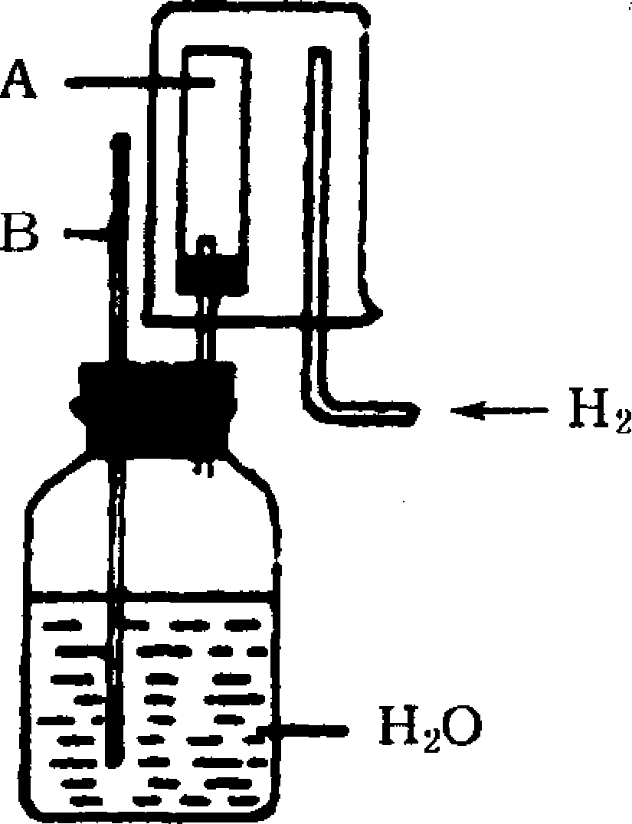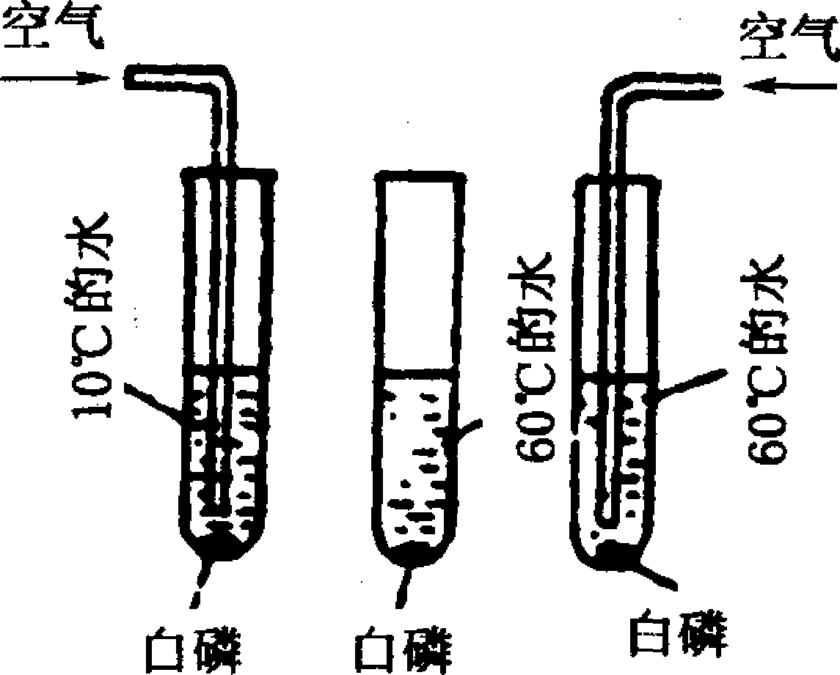
2 5．我们已经知道，铁在潮湿的空气里易生锈。试设计一组实验(也可用图示)证明铁的生锈既不单纯是水的作用，也不单纯是空气中氧气的作用，而是水和氧气共同作用的结果。将结果填入下表：

①实验过程 | ②实验现象 | ③各步结论
26．某固体是氯化钙和氯化钠的混合物。取b克该物质，通过实验将氯化钙和氯化钠分离，并测定混合物中氯化钠的质量分数。请你按实验要求填写下表的各项空白。
①调托盘天平的零点。 |  | 若指针偏向左边，应将右边的螺丝向(右、左) 旋动，直到指针指在标尺中央。
②用已知质量为a  克的烧杯，称取b克样品。 |  | 在 盘放 克砝码，把烧杯放在 盘上，加入样品。若指针偏向右边，这时的操作应该是 ，直到使指针指在标尺中央。
③加适量水搅拌，使之完全溶解，再滴加稍过量的X溶液。 |  | 若有沉淀产生，则加入的X是 。检验X是否过量的方法是 。
④过滤  并洗涤  沉淀 | 在滤液中加入稍过量的Y溶液，蒸发得固体，称量质量为c克。 | 加入的Y溶液是 ，目的是 ，得到的固体是 。
④过滤  并洗涤  沉淀 | 沉淀烘干后，称得其质量为d克。 | 沉淀是 ，沉淀加盐酸后得到的是 。
⑤求混合物中氯化钠的质量分数。 |  |  | 样品中氯化钠的质量分数的计算式是：
四、计算题
2 7．某同学为了测定由氧化铜和氧化铁组成的混合物中各成分的质量分数，用氢气作还原剂，并用浓硫酸吸收反应生成的水。已知混合物的总质量是2 4克，实验前盛有浓硫酸的试管的总质量是1 30．5克，实验后变为l37．7克(设反应已进行完全，且生成的水全部被浓硫酸吸收)，据此计算：(1)有多少克氢气参加了反应；(2)混合物中氧化铜的质量分数是多少。

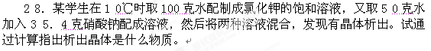

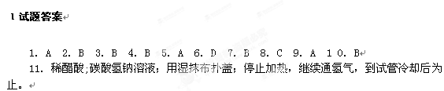
l 2．试管内的水中的二氧化碳已接近饱和；保证不离开水面，不断摇动试管。
13．2Cu＋H₂O＋CO₂＋O₂==Cu₂(OH)₂CO₃
14．3C＋S＋2KNO₃==K₂S＋N₂↑＋3CO₂↑
1 5．5 6 16．Cu 1 7．2 3．2％
1 8．由于洗涤碱发生风化作用而失去部分结晶水。
1 9．Na＋、OH－、CO₃^{2－}(不要求答H十)
20．BaCl₂、Na₂SO₄；CuSO₄
21．通过计算知氢氧化钡溶液能除去更多的二氧化碳。
22．H₂；O₂，2:1；分子数
23．有水喷出：氢气分子质量小，运动速度快，因而在一定时间里进入容器A的氢气分子比逸出的气体分子多，使容器A与盛水的瓶内气体的压强大于外界的大气压，因而有水喷出。
24．发出黄光、放出热量、生成白烟；缓慢氧化；前两个实验没什么变化，第三个实验中白磷燃烧；可燃物质只有在与足够的氧气接触、温度达到着火点以上时，才能发生燃烧。
25．①取一段6～7厘米长的铁丝，用砂纸将其表面擦净，分为3等份备用。另取3支试管，第1支加热使试管内干燥后放入一段铁丝，用橡皮塞塞紧；第2支试管内放入一段铁丝，加满蒸馏水后，用橡皮塞塞紧；第3支试管内放入一段铁丝，加蒸馏水使铁丝的1／2浸入水中，3支试管都放在试管架上，过三四天后观察发生的变化。②第1、2两支试管中的铁丝基本没有生锈，第3支试管中的铁丝，在水面处，生锈明显。③第1支试管的实验说明铁生锈不单纯是氧气的作用；第2支试管的实验说明铁生锈不单纯是水的作用；第3支试管的实验说明铁生锈是水和氧气共同作用的结果。
2 6．①右。②右；a＋b左 继续加入样品。③碳酸钠溶液；静置后向上层清液滴加1～2滴碳酸钠溶液不再出现浑浊时，证明碳酸钠溶液已过量。①稀盐酸；除去过量的碳酸根，以得到纯净的氯化钠；氯化钠。碳酸钙；CaCl₂、H₂O、CO₂。⑤[b—d×(111／1 00)]/b×1 00％
27．(1)O．8克；(2)3 3．3％
28．解：原来的硝酸钠溶液就是不饱和溶液，混合后溶剂增加，硝酸钠更不饱和；原来氯化钾是饱和溶液，混合后也变为不饱和，因而硝酸钠、氯化钾不会成为晶体析出。混合溶液中的四种离子，也可能结合硝酸钾、氯化钠晶体析出。
NaNO₃＋KCl==KNO₃＋NaCl
85 74．5 101 5 8．5
x 31 y z
x=3 5．4(克)恰好反应完全，y=42．O(克)，z=24．3(克)。已知1 O℃时硝酸钾的溶解度为20．9克，氯化钠的溶解度为3 5．8克。
1 OO:150=20．9：m m=31．4(克)，3 l.4<4 2．0
l00:150=35．8 :W，w=53．7(克)，53．7>24.3
可知析出的晶体是硝酸钾。

